Окружающий мир. 4 класс
Проверочная работа по теме «Природа вокруг нас»
Фамилия, имя ____________________________________

- Заполни схему своими примерами

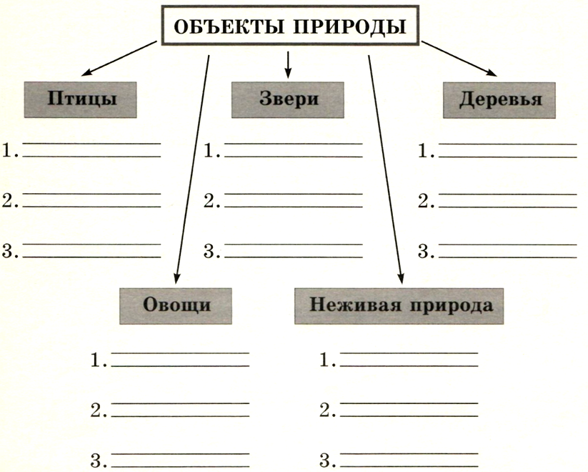

5) Подпиши группы животных по особенностям питания.
